Государственное бюджетное дошкольное образовательное учреждение №100 Московского района Санкт - Петербурга

Проект для старших дошкольников по правилам дорожного движения

"Нам на улице не страшно"

(октябрь 2013 - январь 2014)

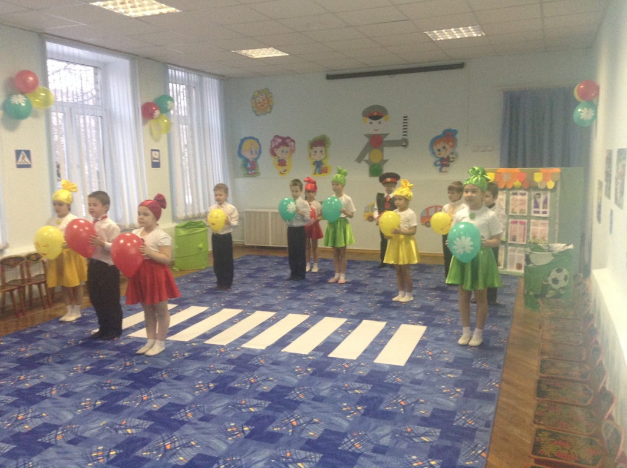

Выполнила: воспитатель старшей группы Николаева Д.М., 1 категории

февраль 2014 год

Проблема:
Ежегодно на дорогах нашей страны совершаются миллионы дорожно-транспортных происшествий, в результате которых тысячи детей погибают, десятки тысяч получают ранения и травмы. Часто виновниками дорожно-транспортных происшествий являются сами дети, которые играют вблизи дорог, переходят улицу в неположенном месте, неправильно входят в транспортные средства и выходят из них. Высокий уровень ДДТТ в России во многом обусловлен недостаточной организацией профилактики, воспитания, обучения дошкольников основам безопасного дорожного движения в детском саду и семье. Сами родители осознанно нарушают Правила дорожного движения при детях.

Актуальность проекта
Проблема обеспечения безопасного поведения человека в дорожном движении возникла одновременно с появлением автомобиля и обострилась в процессе бурного развития автомобилестроения в XX-XIX вв. Никого не оставляют равнодушными неутешительные сводки о ДТП, где потерпевшими, к сожалению, являются и дети. По статистике, чаще всего причиной дорожно-транспортных происшествий являются сами дети. Ребёнок – это не маленький взрослый, его организм находится в состоянии роста и развития, и не все психические функции, необходимые для адаптации в окружающем мире, полностью сформированы. Дети очень возбудимы, динамичны и в то же время рассеяны, не умеют предвидеть опасность, правильно оценить расстояние до приближающегося автомобиля, его скорость и свои возможности, поэтому необходимо привлекать внимание средств массовой информации, общественности, работников автотранспортных предприятий, родителей к этой проблеме. По этой причине обеспечение безопасности движения на дороге становится всё более важной государственной задачей.
Обучение детей правилам дорожного движения и профилактика детского дорожно-транспортного травматизма – неотъемлемая часть воспитательно-образовательного процесса в ДОУ. Несмотря на то, что на улице проще рассказать правила дорожного движения (так делает большинство родителей), правильнее это делать дома, в детском саду в форме игры в силу психолого-возрастных особенностей дошкольников, а закреплять их на улице, во время прогулок, поездок. Считается, что дорога и игра – это два несовместимых понятия. Однако это не совсем так. Дорога и игра – это два взаимосвязанных понятия. Если необходимо научить ребёнка безопасному поведению на дороге, то с ним надо играть. Безопасность напрямую зависит от тех игр, в которые играет дошкольник. Именно игра позволяет ребенку смоделировать окружающий мир, найти свое безопасное и комфортное место в этом сложном мире городского жителя.
Цель: закрепить с детьми знания правил уличного движения и поведения на улице.

Задачи:
Образовательные:
-Формировать у детей старшего дошкольного возраста потребности усвоения правил дорожного и пешеходного движения на улице, дороге.
Развивающие:
- Объединить усилия педагогов и родителей в вопросе ознакомления детей с правилами дорожного движения и их соблюдению в жизни; планомерное и активное распространение знаний о правилах дорожного движения среди родителей.
- Развивать эмоциональную отзывчивость.

Воспитательные:
- Воспитывать ответственность за безопасность своей жизни и жизни других людей.
- Воспитывать потребность в соблюдении правил дорожного движения.

Участники проекта: дети старшего дошкольного возраста, воспитатели, музыкальный руководитель, старший воспитатель, родители, инспектор ГИБДД.
Тип: творческо-информационный
Вид: познавательно-игровой
Продолжительность проекта: среднесрочный (октябрь 2013 г. – январь 2014г.)
Образовательные области по ФГОС ДО, охваченные в рамках проекта:

- Социально - коммуникативное ( беседы, игры, акция, детский час, игра - викторина, моделирование ситуаций)
- Познавательное развитие(беседы, наблюдения, просмотр мультфильмов, рассматривание плакатов на тему "юный пешеход")
- Речевое развитие (чтение художественной литературы, заучивание стихов, загадок, пословиц, составление рассказов)
- Художественно - эстетическое развитие (рисование, аппликация, штриховка, конструирование из бумаги, разучивание песен, создание книжки, досуг)
- Физическое развитие (создание картотек, физминутки, подвижные игры, упражнения)

Ожидаемый результат:
- создание оригинальной активизирующей предметной среды в группе;
- расширение кругозора воспитанников;
- повышение социальной компетенции дошкольников;
- повышение культуры поведения детей на улице и в общественном транспорте;
- вовлечение родителей в педагогический процесс ДОУ, помощь в формировании правильного отношения родителей к развитию своего ребёнка, укрепление заинтересованности родителей в сотрудничестве с детским садом.
- дети, родители будут не только сами соблюдать правила дорожного движения, но также привлекать к этому сверстников, людей.
План реализации проекта:
1 этап: Подготовительный.
- Наблюдение за движением транспорта и работой водителя.
- Подбор литературных произведений детских писателей.
- Подготовка оборудования для игр.

2 этап: Основной
Работа с детьми.
Разделы проекта по областям | Виды деятельности | Дата
Познавательное развитие | Беседы: «Правила для пешеходов», «Мы - пассажиры», «Что делает работник ГИБДД?», «Зачем нужно соблюдать правила дорожного движения?».  Рассматривание картин, наблюдения на экскурсиях: «О чём говорят дорожные знаки»  «Светофор и его сигналы»  «Мы знакомимся с улицей»  «Знай и выполняй правила уличного движения»  Просмотр мультфильмов "Умный светофор"  Рассматривание плаката "Юный пешеход"  Экскурсии по городу. | 14.10.2013  03.10.2013  23.10.13  21.11.2013  04.12.2013  13.01.2014
Социально - коммуникативное развитие | Беседа: «Будем внимательны и осторожны»  Детский час: "Учим правила дорожного движения"  Моделирование ситуаций: «Запрещается-разрешается», «Играем на улице», «По дороге из детского сада»  Акция "Осторожно автомобиль"  Игра - занятие "Школа светофора"  Игра - викторина "Соблюдайте правила дорожного движения"  Дид. игра "Красный, желтый, зеленый" | 28.10.2013  10.12.2013  16.01.2014  23.01.2014  29.11.2013  27.01.2014  30.01.2014
Речевое развитие | Чтение художественной литературы В. Арабекова «Про умных зверушек», Н. Носов «Автомобиль», "Винни -пух в стране дорожных знаков"  Составление рассказов, разучивание стихов, пословиц, загадок, песен. | Октябрь - декабрь 2013  Ноябрь2013 - январь2014
Физическое развитие | Создание картотек: игры на улице, физминутки, упражнения.  Подвижные игры в зале.  1. Четвертый лишний  2. Игра в слова  3. Группы дорожных знаков  4. Виды транспорта  5. «Теремок»  6. Объяснялки  7. Узнай дорожный знак | Октябрь 2013  Октябрь 2013 -январь 2014
Художественно - эстетическое развитие | Рассматривание альбома "Дорожные знаки"  Рисование "Веселый светофор",  Аппликация «Светофорчик», «Автобус», «Мой дом».  Создание книжки "Светофорчик" (мини - рассказы)  Штриховка «Машина»  Раскрашивание альбомов по теме. | 17.10.2013  14.11.2013  Декабрь 2013  10.01.2014  19.12.2013  Январь 2014

Работа с родителями:
№ | Наименование | срок | ответственный
1 | Анкета для родителей "Изучение отношения родителей к необходимости обучения детей правилам дорожного движения" | сентябрь | Воспитатели группы
2 | Проведение инструктажа по профилактике дорожно-транспортного травматизма. | октябрь | Николаева Д.М.
3 | Консультации: "Внимание - дорога!" | октябрь  ноябрь | Воспитатели группы
4 | Встреча с сотрудниками ГИБДД. | январь | Старший воспитатель
5 | Папка-передвижка о безопасности дошкольников на дорогах -"Здравствуй друг, дорожный знак" | декабрь | Николаева Д.М.
6 | Досуг "Красный, желтый, зеленый" | январь | Музыкальный руководитель,  Старший воспитатель,  Воспитатели группы
7 | Родительское собрание  «Безопасность детей на улицах города» | январь | Николаева Д.М.
3 этап: Заключительный:
Участие в районном конкурсе "Дорога и мы" в номинации "Визитка" на тему "Малыши Санкт - Петербурга за культуру поведения на дорогах" .
Показ мини - спектакля "По безопасности дорожного движения"
Презентация проекта на педагогическом ринге "Мой проект - твой проект".

Вывод:
- Благодаря проекту дети получили и усвоили знания о правилах поведения на дороге, научились применять полученные знания о правилах дорожного движения в играх, инсценировках, в повседневной жизни.
- Совместно с родителями были разработаны наглядные материалы, оказывающие развивающее воздействие и познавательную стимуляцию на детей среднего возраста, формирование у детей среднего возраста знания о культуре поведения на дороге, обучению умению использовать макет для моделирования ситуации в игровом пространстве, воспитанию ответственности за безопасность своей жизни и жизни других людей.
- Объединённые усилия педагогов и родителей в вопросе ознакомления детей с правилами дорожного движения и их соблюдению в жизни планомерно и активно распространялись знания о правилах дорожного движения среди родителей.

Перспектива:
- Создание во дворе детского сада специализированной площадки по правилам дорожного движения.
- Составление сценария спортивной игры по правилам дорожного движения для детей старшего дошкольного возраста.
- Пополнение содержания творческого альбома «Это папа, это я, это улица моя».
- Организация экскурсии к посту ДПС с целью ознакомления детей с работой её сотрудников.

Программная литература по проектированию:
- Саулина Т.Ф. Три сигнала светофора. М.: Мозаика-синтез, 2009.
- Данилова Т.И. Программа «Светофор». Обучение детей дошкольного возраста ПДД. СПб.: Пресс, 2009.
- Авдеева Н. Н., Князева Н. Л., Стеркина Р. Б. Безопасность. Учебное пособие по основам безопасности жизнедеятельности детей старшего дошкольного возраста. – СПб. : «ДЕТСТВО-ПРЕСС», 2003.

- Хабибулина Е. Я. Дорожная азбука в детском саду. – СПб. : «ДЕТСТВО-ПРЕСС», 2010.
- ж. "Дошкольное воспитание" 1972 г. №5
- ж. "Добрая дорога детства" 2006г. №4, 2005г. №13,15,16,21, 2004г. №23, 24.
- Светлана Вохринцева "Окружающий мир. Дорожная безопасность"
- Материал - Интернет

Приложение 1
Анкета для родителей.
"Изучение отношения родителей к необходимости обучения детей правилам дорожного движения"
1. Обучаете ли Вы своего ребенка правилам дорожного движения и культуре поведения в транспорте:
- да, регулярно
- редко, когда возникает в этом необходимость
- нет, с возрастом поймет все сам.
2. Как ваш ребенок ведет себя в городском транспорте?
- мой ребенок спокойно стоит на остановке, садится вместе со взрослым в переднюю или среднюю дверь, не шумит, если есть возможность - садится на свободное сиденье, не высовывается из окна, не сорит в салоне.
- Мой ребенок бегает и прыгает на остановке, садится в любую дверь. не ориентируется на взрослого пробирается побыстрее к свободному месту, расталкивая других пассажиров, громко разговаривает в салоне транспорта.
3. Считаете ли Вы необходимым обучать ребенка ПДД?
- да
- Со временем поймет все сам
- Нет, не считаю.
4. кто должен взять на себя ответственность по обучению ребенка ПДД?
- только родители
- педагоги детского сада
- это совместная деятельность педагогов и родителей.
5. Хотелось бы вам получить квалифицированную консультацию по воспитанию культуры поведения ребенка в общественных местах и на улице?
- да
- нет в этом никакой необходимости.

Спасибо за участие.

Приложение 2.

м ы ш и
ч а с ы
к у к у ш к а
к и т
н о т ы
ф а р ы

Вопросы:
1. Сами крошки, боятся кошки, под полом живут, туда все несут.
(мыши)

2. Мы ходим ночью, ходим днем, но никуда мы не уйдем.
( часы)

3. Эта птица никогда не строит себе гнезда, соседкам яйца оставляет и о птенцах не вспоминает. ( кукушка)

4. Через океан плывет великан и выпускает воды фонтан.
(кит)

5. Пять ступенек - лесенка, на ступеньках песенка.
( ноты)

6. чьи волшебные лучи освещают путь в ночи? На машине их две пары. Догадались? Это .... (фары)

Приложение 3
«Стихи про дорожные знаки»

Олеся Емельянова
Знак «Движение запрещено»
Этот знак ну очень строгий,
Коль стоит он на дороге.
Говорит он нам: «Друзья,
Ездить здесь совсем нельзя!»

Знак «Въезд запрещен»
Знак водителей стращает,
Въезд машинам запрещает!
Не пытайтесь сгоряча
Ехать мимо кирпича!

Знак «Пешеходный переход»
Здесь наземный переход,
Ходит целый день народ.
Ты, водитель, не грусти,
Пешехода пропусти!
Знак «Движение пешеходов запрещено»
В дождь и в ясную погоду
Здесь не ходят пешеходы.
Говорит им знак одно:
«Вам ходить запрещено!»

Знак «Подземный пешеходный переход»
Знает каждый пешеход
Про подземный этот ход.
Город он не украшает,
Но машинам не мешает!

Знак «Место остановки автобуса, троллейбуса, трамвая и такси»
В этом месте пешеход
Терпеливо транспорт ждет.
Он пешком устал шагать,
Хочет пассажиром стать.
Знак «Дети»
Посреди дороги дети,
Мы всегда за них в ответе.
Чтоб не плакал их родитель,
Будь внимательней, водитель!
Знак «Подача звукового сигнала запрещена»
Эй, водитель, не гуди,
Шумом спящих не буди.
Не пугай гудком прохожих,
Ведь и сам оглохнешь тоже.

Приложение 4
Конспект викторины в старшей группе группе
на тему «Правила дорожного движения»
Дети разделены на две команды.
Загадки:
1. Три моих волшебных глаза управляют всеми сразу.
Я моргну – пойдут машины, встанут женщины, мужчины.
Отвечайте вместе хором. Как зовусь я? (СВЕТОФОР)

2. Выходя на улицу, приготовь заранее
Вежливость и сдержанность,
А главное - … (ВНИМАНИЕ)

3. В два ряда дома стоят.
Десять, двадцать, сто подряд.
И квадратными глазами
Друг на друга глядят. (УЛИЦА)

4. Дом по улице идет, на работу всех везет.
Носит обувь на резине и питается бензином. (АВТОБУС)
задание. «СЛОЖИ КАРТИНКУ»
Используемый материал: у каждой команды разрезные картинки из дидактического материала «Дорожная безопасность» С. Вохринцевой.
задание. «ВОПРОС-ОТВЕТ»
1. Кто является «пешеходом»? («пешеход» - это, человек, идущий пешком).
2. Где должны ходить пешеходы? (тротуар)
3. Где должны ездить автомобили? (мостовая)
4. Какие сигналы светофора вы знаете? (красный, желтый, зеленый)
5. Почему опасно играть на проезжей части? (можно попасть под машину)
6. Как правильно переходить дорогу? (1 – приготовиться, 2 – посмотреть налево, 3 – посмотреть направо, вновь налево и если нет машин начинать переходить дорогу. Посмотреть налево, дойти до середины – посмотреть направо и переходить дальше).
7. Какие виды переходов вы знаете? (наземный, подземный)
8. С какой стороны надо обходить автобус? (сзади)
9. Где можно играть детям?
10 Чего стоит опасаться на улице когда гуляешь один?
задание. «ДОРОЖНЫЕ ЗНАКИ»
На столах у игроков разложены дорожные знаки. Ведущий читает загадку о дорожных знаках, игроки поднимают нужный знак.
На дорогах знаков много,
Их все дети должны знать!
И все правила движения
Должны точно выполнять.

По полоскам чёрно-белым
Пешеход шагает смело.
Кто из вас ребята знает –
Знак что этот означает?
Дай машине тихий ход….. (пешеходный переход)
Я на мыл в дороге рук,
Поел фрукты, овощи
Заболел и вижу пункт
Медицинской ………. (помощи)
Путь не близок на беду
Ты не взял с собой еду
Вас спасёт от голоданья
Знак дорожный пункт ….. (питания)

- Отчего бы это вдруг
Стрелки дружно встали вкруг?
И машины друг за другом
Мчатся весело по кругу.
Что такое,
В самом деле,
Словно мы на карусели!
- Мы на площади с тобой, -
Здесь дороги нет прямой. (круговое движение)
Коль водитель вышел весь,
Ставит он машину здесь,
Чтоб, не нужная ему,
Не мешала никому. (Знак «Место стоянки» Р )
Вот он знак, каких немного:
Это главная дорога!
Если едешь ты по ней,
Всех становишься главней,
И тебе, как будто Богу,
Уступают все дорогу! (Знак «Главная дорога»)
Не доедешь без бензина
До кафе и магазина.
Этот знак вам скажет звонко:
"Рядышком бензоколонка!" (Знак «Автозаправочная станция»)
В этом месте пешеход
Терпеливо транспорт ждет.
Он пешком устал шагать,
Хочет пассажиром стать. (Знак «Место остановки автобуса»)

Знак водителей стращает,
Въезд машинам запрещает!
Не пытайтесь сгоряча
Ехать мимо кирпича! (Знак «Въезд запрещен»)
Коль в грязи капот и шины,
Надо срочно мыть машину.
Ну, раз надо, значит, надо.
Вот вам знак, что мойка рядом! (Знак «Мойка»)
Проводится игра «Красный, желтый, зеленый»
Ведущий показывает цвета светофора, в соответствии с ними игроки выполняют движения. Красный – топают ногами; желтый – хлопают в ладоши; зеленый – бегут на месте.
задание. «ОТГАДАЙ ЗАГАДКУ»
Ведущий: Чтоб пыл веселья не угас,
Чтоб время шло быстрее.
Друзья, я приглашаю вас
К загадкам побыстрее.
Команды приглашаются к столу, на котором разложены картинки с видами транспорта.
Ведущий: Команды, вы готовы начать соревнование во внимательности? Тогда я объясню вам правила: я буду читать вам загадку, а вы мне будете показывать картинку с отгадкой. Кто соберёт больше картинок тот и победил. Всем понятно?
Начинаем!

Для этого коня еда –
Бензин, и масло и вода.
На лугу он не пасётся,
По дороге он несётся. (автомобиль)

Что за чудо – синий дом
Ребятишек много в нём
Носит обувь из резины
И питается бензином. (автобус)

Вот так чудо-чудеса!
Подо мной два колеса.
Я ногами их верчу
И качу, качу, качу! (велосипед)
Смело в небе проплывает
Обгоняя птиц полёт
Человек им управляет
Что такое? (самолёт)

Паровоз без колёс,
Вот так чудо паровоз.
Не с ума ли он сошёл,
Прямо по морю пошёл. (корабль)
Мчится огненной стрелой
Мчится вдаль машина.
И зальёт пожар любой
Смелая дружина. (пожарная машина)

Несётся и стреляет,
Ворчит скороговоркой.
Трамваю не угнаться
За этой тараторкой. (мотоцикл)

С теплым воздухом шар,
А под ним корзинка,
Под ногами земля –
Словно на картинке. (Воздушный шар)

Что за птица:
Песен не поёт, гнезда не вьёт,
Людей и груз несёт? (Вертолет)

Рукастая, зубастая,
Идет-бредет по улице,
Идет и снег грабастает,
А дворник только щурится,
А дворник улыбается:
Снег без него сгребается. (Снегоуборочная машина)

Я в любое время года
И в любую непогоду
Очень быстро в час любой
Провезу вас под землей. (Метро)
Физкультминутка "Самолет"

Круг мы сделаем большой,
Встанем в круг мы всей гурьбой.
Мы покружимся немножко
И похлопаем в ладошки,
Мы потопаем немножко
И похлопаем в ладошки
Повернемся друг за другом
И попрыгаем по кругу.
А теперь – наклон вперед:
Получился самолет.
Крыльями легко помашем
«Отдохнули!» - дружно скажем.
задание. Игра «ВОПРОС – ОТВЕТ»
Ведущий: Предлагаю нам всем вместе поиграть, слушайте внимательно вопросы и дружно отвечайте.
А теперь я вас проверю,
И игру для вас затею.
Я задам сейчас вопросы –
Отвечать на них непросто.

Если вы поступаете согласно правилам дорожного движения, то дружно отвечайте: «Это я, это я, это все мои друзья!». А если нет – молчите.
Кто из вас идёт вперёд, только там, где переход?
Кто летит вперёд так скоро, что не видит светофора?
Знает кто, что свет зелёный, означает – путь открыт,
А что жёлтый свет всегда нам о внимании говорит?
Знает кто, что красный свет говорит – дороги нет?
Кто из вас идя домой, держит путь по мостовой?
Кто из вас в вагоне тесном уступил старушке место?
задание. «УГАДАЙ И ПОЗВОНИ»
Ведущий показывает табличку с номерами 01; 02; 03. Игроки должны назвать номер службы и что он означает и как правильно туда звонить. Та, команда которая быстрее ответит правильно – получает баллы.
Ведущий: подошла наша викторина к концу. Мы повторили все что узнали о правилах дорожного движения. И всегда должны помнить о том, что мы должны беречь себя и быть очень внимательными на дороге и на улице!!!!

Приложение 5
Конспект занятия по изучению правил дорожного движения
в старшей группе
«Школа светофора»
Цели:
Обучающие:
1. Уточнить представление детей о транспорте и его назначении.
2. Познакомить детей с основными правилами поведения на улице.
3. Закрепить знание о дорожных знаках.
4. Закрепить и выявить знание о работе светофора, о назначении всех его сигналов.
Развивающие:
1. Развивать положительное эмоциональное состояние детей.
2. Развитие слухового, зрительного восприятия.
3. Развивать у детей внимательность, наблюдательность у детей на дороге.
Воспитательные:
1. Воспитывать мотивацию к учению.

Оборудование:
1. Дорожные знаки, эмблемы, самокат, детские машинки, куклы.

Ход занятия.

1. Вступительная часть.
Ребята, в каком городе мы живём? (Санкт - Петербург)
Сегодня мы отправимся на экскурсию по дорогам нашего города.
Тебе только кажется, что ты многое знаешь. На самом деле на улице тебя подстерегает множество опасностей и неожиданностей. Чтобы их избежать надо соблюдать особые правила- правила дорожного движения. Только научившись соблюдать их, ты сможешь смело выходить на улицу – любая дорога перестанет быть для тебя опасной.
Для нашего путешествия мы должны выбрать транспортное средство на котором будем передвигаться по городу.
2. Повторяем виды транспортного средства (отгадывая загадки)
Руль, педаль, колесо, шины,
Вот набор любой … .(машины)
Едет он на двух колёсах,
Не буксует на откосах,
И бензина в баке нет
Это мой (велосипед)
Сверху винт, внутри - пилот
В небе кружит … .(вертолёт)

Что за чудо синий дом,
Окна светлые кругом,
Носит обувь из резины,
А питается бензином (автобус)
(отгадки сопровождаются показом карточек с изображением транспорта)
Ребята, на каком виде транспорта мы отправимся в поездку?
В автобусе.
Но сначала ты получишь звание. Его получает каждый, кто выходит на дорогу. Это почётное звание – пешеход, то есть тот, кто пешком ходит.
Если на проезжей части главный – водитель, то на тротуаре, конечно, пешеход, то есть ты.
Для пешеходов на дороге устроены специальные пешеходные дорожки – тротуары.
А водителям отдана широкая проезжая часть.
Но по тротуару нужно ходить правильно:
Двигаться всегда нужно справа.
Не бегай по тротуару!
Берегись выезжающих из двора машин.
Когда вы едете с друзьями не занимайте весь тротуар, иначе другим пешеходам волей- неволей придётся выйти на проезжую часть.
Но чтобы подойти к автобусу, мы должны перейти дорогу, Где её можно перейти?
Где стоит знак «переход» или нарисована «зебра»
Стихотворение «Зебра»
Мы на улицу пошли,
Светофора не нашли,
Как дорогу перейти, если «зебра» на пути?
Мы гадали, мы решали,
Что же это за проход?
А потом мы все узнали.
«Зебра» - это переход!
«Зебра» нарисована на проезжей дороге в виде длинных белых полос. Чтобы перейти пешеходный переход, мы должны посмотреть налево, потом направо.
Итак, садимся в автобус. Теперь мы пассажиры.
Можно ли разговаривать с водителем во время движения?
Можно ли высовываться в окно или выставлять руку?
Можно ли ходить по автобусу во время движения?
Теперь мы с вами хорошие пассажиры.
III. Повторение дорожных знаков.
Ребята, посмотрите какие дорожные знаки нам встречаются по пути.
Воспитатель показывает дорожные знаки и объясняет их назначение.
IV. Игра «К своим знакам».
V. Беседа про автоинспектора.
За порядком на дороге следит строгий автоинспектор. На своей патрульной машине со светящейся лампочкой – мигалкой он может задержать любого нарушителя, догнав любого лихача. Может и тебя остановить, если нарушить правило дорожного движения. Такая у автоинспектора работа – регулировать движения и смотреть, чтобы люди и автомобили на дорогах не пострадали. Для регулировки движения у него в руках жезл, который показывает направление движения автомобилей.
VI. Игра «Передача жезла».
VII. Знакомство со светофором.
Итак, отправляемся в путь дальше.
Ребята, мы можем ехать дальше.
Посмотрите, какой знак преградил нам путь?

Стоп машина! Стоп мотор!
Тормози скорей, шофёр!
Красный глаз глядит в упор-
Это строгий светофор.
Вид он грозный напускает,
Дальше ехать не пускает.
Обождал шофёр немножко,
Снова выглянул в окошко.
Светофор на этот раз
Показал зелёный глаз.
Подмигнул и говорит:
«Ехать можно, путь открыт! »

Если загорается красный свет –
Стой!
Жёлтый – жди!
Зелёный – путь открыт!
VII1. Игра «Собери светофор»
Игра «Разрешается - запрещается»
1X. Итог занятий.

Приложение 6
«Автомульти» — занятие по изучению ПДД в старшей группе
Сладкий час
Дети рассаживаются полукругом. Воспитатель говорит, что к ним прилетела маленькая птичка, у которой есть для детей очень интересная история о том как на дороге появилась «зебра».
Как появилась «зебра» на дороге.
Жила недалеко от города молодая зебра по имени Джина. Она была весёлой, задорной, смелой и доброй. У Джины было много друзей, в том числе и Нафаня, хозяйственный и смешной домовёнок. Не была зебра в дружбе только с королём дорог, с дорожными знаками и светофором. Она думала, что можно прожить и без Правил дорожного движения. И зря! Однажды летом, в полдень, Джина пошла к Нафане в гости. Он жил на улице Звенящей воды. Зебра так спешила к нему, что даже перешла дорогу в неположенном месте. Вдруг перед ней, как из под земли, вырос Король дорог. На нём был милицейский костюм, а в руках он держал жезл. Не простой магический.
- Почему ты прошла не там, где нужно? Строго спросил Король. Почему нарушаешь правила дорожного движения?
- Ваши правила никому не нужны, - дерзко сказала Джина, - никому они не нужны. Да и вы, кстати, тоже. Король дорог опешил. Он много лет следил за порядком на дорогах и не слышал подобной дерзости.
Махнул Король жезлом, и Джина исчезла. Вместо неё на дороге появились белые полоски. Ими стала зебра Джина. Никто не видел этой картины. Никто, кроме маленькой птички, приятельницы Нафани.
«Надо рассказать обо всём домовёнку», - подумала она и перелетела через дорогу. Стрелой влетела птичка в дом Нафани.
- Что я видела, что я видела, - затараторила она, - это ужас!
- Что случилось? спросил домовёнок.
Запинаясь, птичка рассказала всё, как было, Нафаня, зайчата, олень и белочка кинулись к дворцу Короля дорог и стали умолять вернуть им Джину.
- Боюсь, я не в силах, - вздохнул Король, - вернуть ей прежний вид.
Джина навсегда останется белыми полосками.
С тех пор на дорогах стали появляться белые полоски, которые называли «зеброй». А люди и звери, смотрят и вспоминают Джину.
А ещё птичка предлагает детям «Загадки и отгадки». Она принесла нам картинки специальных машин (они разложены на столе) и загадки. Дети слушают загадки, тот кто первым поднял руку идёт к столу и находит нужную машину и показывает её птичке. Птичка хвалит если нужно или предлагает подумать.
Загадки.
На чём ехал Емеля к царю во дворец? (печь)

Любимый двухколёсный вид транспорта кота Леопольда?

(велосипед)

Чем смазывал свой моторчик Карлсон, который живёт на крыше?

(варенье)

Какой подарок сделали родители дяди Фёдора почтальону Печкину? (велосипед)

Во что превратила добрая фея тыкву для Золушки?

(карета)

На чём летал старик Хотабыч?

(ковер - самолет)

Личный транспорт Бабы – Яги?

(ступа)

На чём поехал в Ленинград человек рассеянный с улицы Бассейной? (поезд)

Ехали медведи на велосипеде,

А за ними кот задом наперёд,

А за ним комарики…

На чём летели комарики?

(воздушный шар)

При помощи какого транспорта передвигались бременские музыканты? (повозка)

Когда все отгадки будут разгаданы, дети подходят к столу на котором лежит лист бумаги и стоят широкая кисточка и чёрная краска. Все по – очереди рисуют «зебру», которая поможет птичке благополучно добраться домой.

Приложение 7

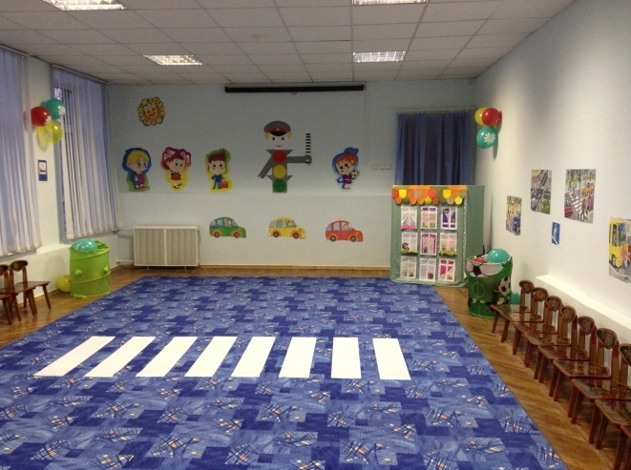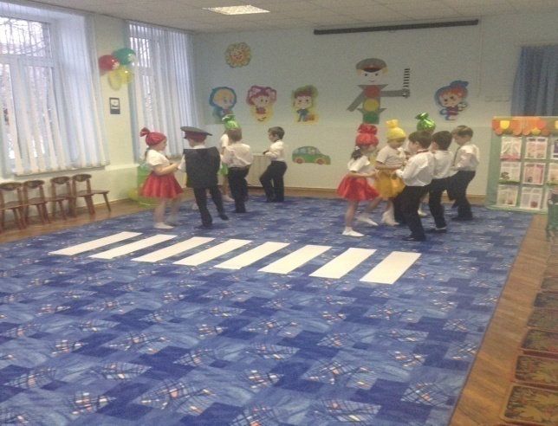

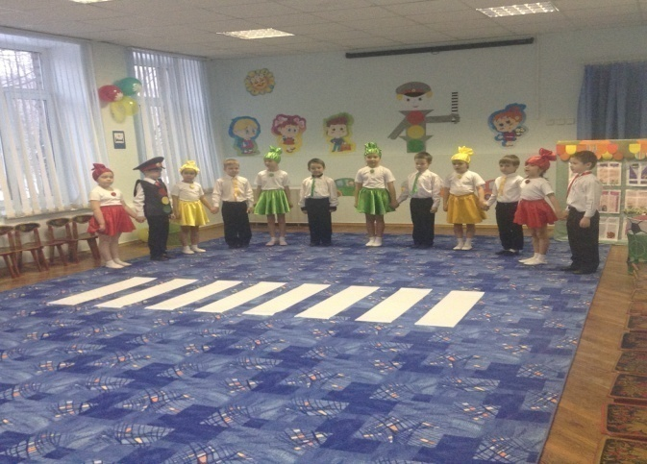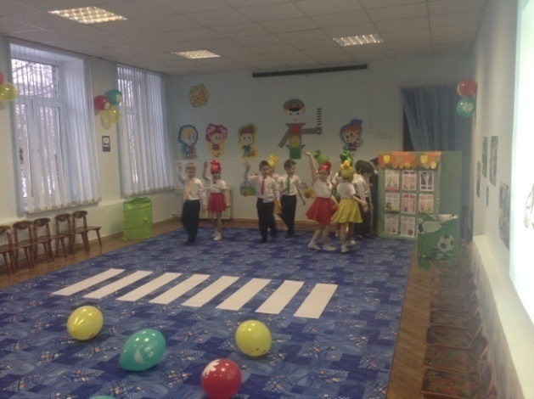

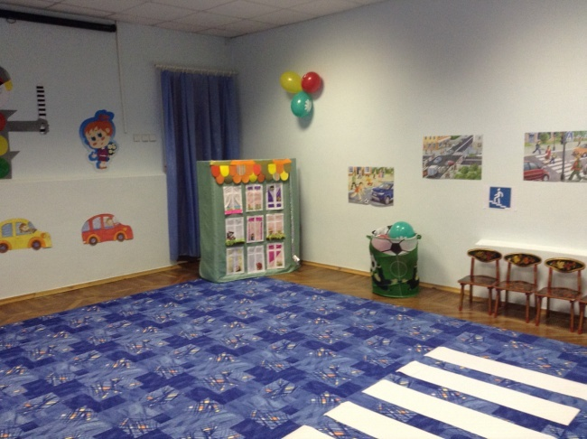

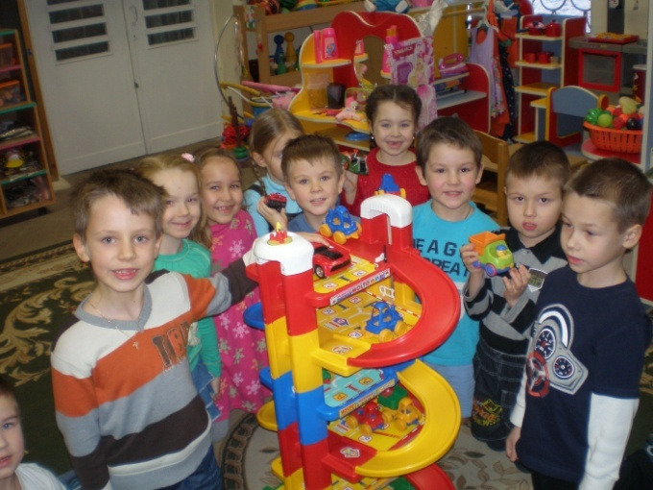

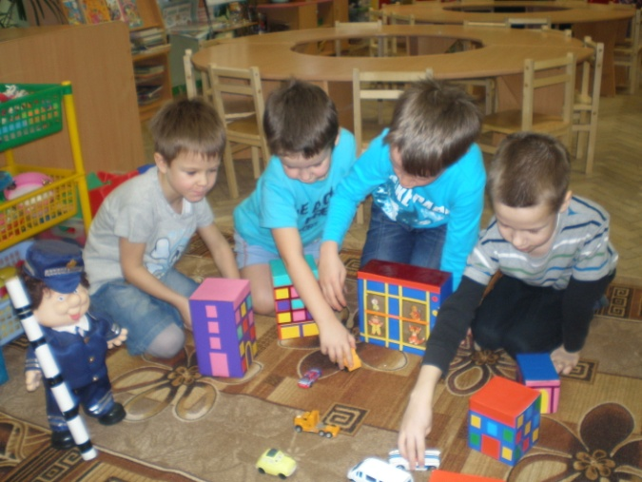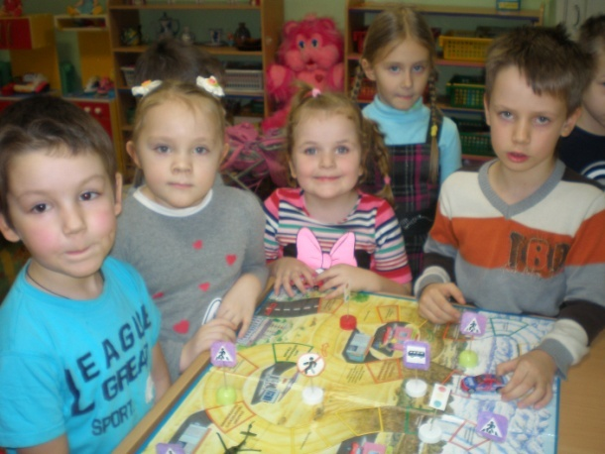

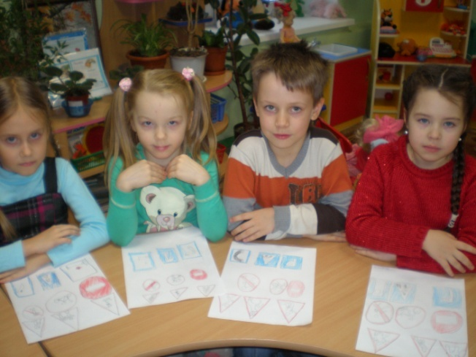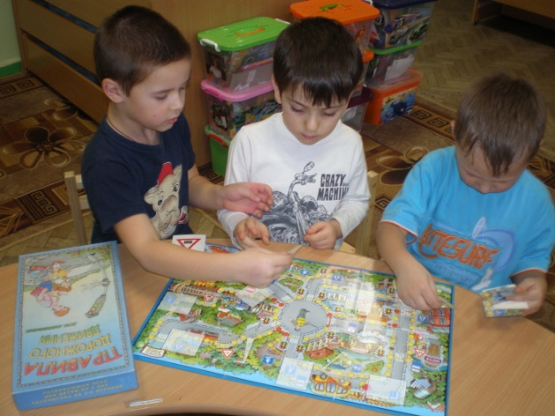

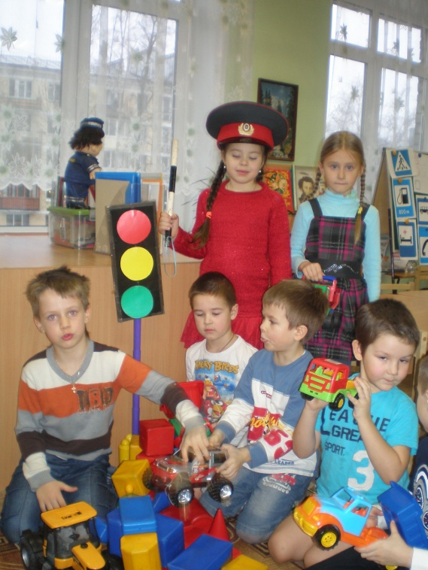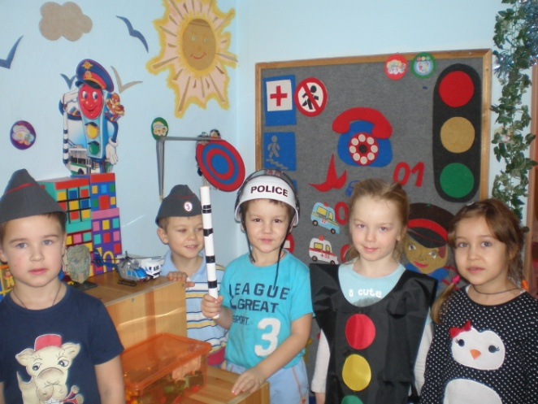

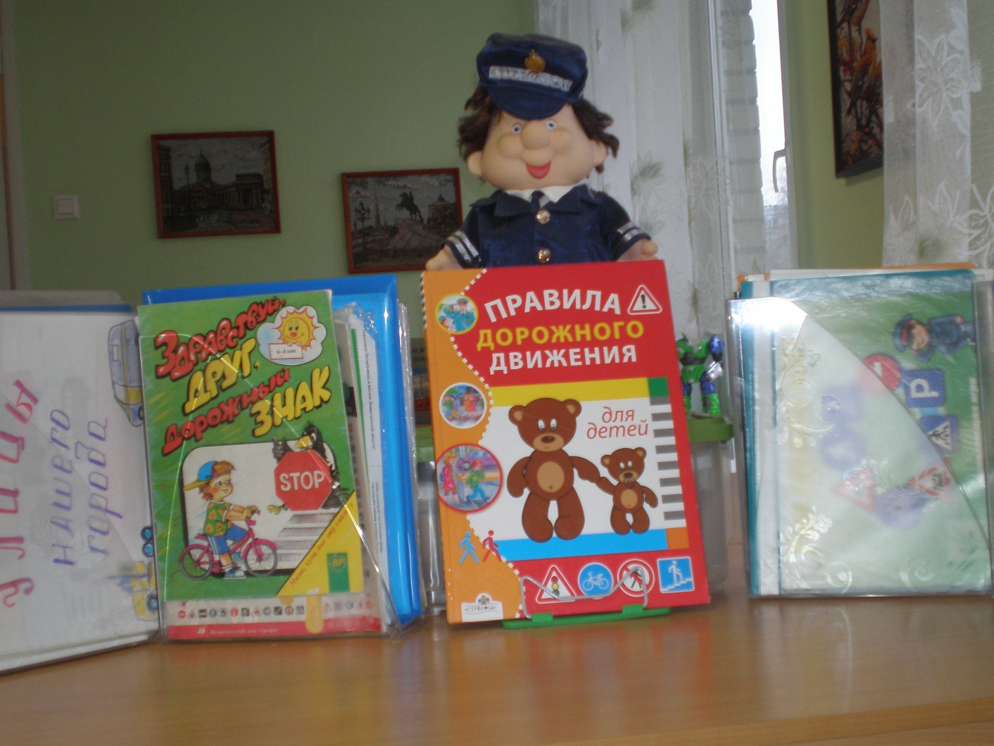

приложение 8
Визитка ГБДД
Детский сад 100 группа «Друзья»
Программное содержание.
1. В игровой форме закрепить знания о правилах дорожного движения, дорожных знаках.
2. Углубить знания о правилах поведения на улице. Довести до сознания детей, к чему может привести нарушение правил дорожного движения.
3. Способствовать развитию осторожности, осмотрительности на дорогах, воспитывать внимание, сосредоточенность. Закреплять умение применять полученные знания в играх и повседневной жизни.
Предварительная работа. Подготовка атрибутов и костюмов к мероприятию. Разучивание стихов, песен, танцев. Повторение и изучение правил дорожного движения, знаков, различных ситуаций на дороге и в транспорте, просмотр диафильмов «Наш друг Светофор», «Мы идём через дорогу».
Материалы. Макеты дорожных знаков, машин, домов; кубы, "рули", светофор; красного, зеленого и желтого цвета; жезл; набор дорожных знаков; магнитофон, аудиозаписи с музыкой; мультимедиа, слайды с различными ситуациями на дороге и дорожными знаками;
Оформление зала. "Пешеходный переход", светофор, по всему залу развешаны шары зеленого, желтого и красного цветов.
Под музыку «Весенний джаз» входят дети парами.
Танец «Весенний джаз»
(Встают на полукруг)
- Вот это я! А здесь мои друзья!
Мы очень любим вместе отдыхать.
Кататься на коньках по льду
И за руки по улицам гулять.
- Наш город удивительно красивый!
Я вырасту и каждый уголок пройду!
И тогда возьму родителей за руки
И их своим маршрутом проведу!
Песня «По городу»
(Под музыку дети уходят, остаётся одна пара)
Стихи.
1 ребенок.
Век наш темпы набирает
И недаром говорят,
Что от края и до края
Все спешат, спешат, спешат.
2 ребенок.
Мамы, папы, дяди, тети-
Сколько б ни учили нас,
Вы пример нам подаете.
Мы вовсю глядим на вас.
3 ребенок.
Пешеход ты иль водитель,
Бизнесмен, руководитель.
Ты всегда пример для нас.
И сейчас послушай нас
Сценка.
( Мама тащит сына)
Мама:
- торопись, сынок, давай!
Да скорей, не отставай.
На работу опоздать
Мне никак нельзя опять.
Сын:
Мама, здесь нельзя идти,
Переход надо найти.
Мама.
Больно умный ты у нас,
Торопился лучше б щас.
А у тебя одни мечты.
Кто учил-то тебя?
Сын
Ты!
(Пара уходит. Выходит другая)

Сценка.
Мама сыну объясняла,
Мама сына наставляла:
Вот стоит на перекрёстке
Полосатый как в матроске.
Удивился сынок сразу:
- Для чего ему три глаза?
Красный-стоп всему движенью.
Жёлтый - наше уваженье.
А зелёный загорится,
Можешь дальше в путь пуститься.
Он зовётся с давних пор
Очень просто – светофор.
Если ты гуляешь просто,
Всё равно вперёд гляди,
Через шумный перекрёсток
Осторожно проходи.
Машины быстро здесь бегут,
Будь осторожен, милый друг.
Ты осмотрись и без забот
Спустись в подземный переход.
Сын всё послушал,
Кивнул головой
И задал маме
Вопрос деловой:
- Откуда всё знаешь,
Мама моя?
-Прилежно учила
Все правила я.
- Теперь запомню, мама, я
Твои все наставленья…
И буду соблюдать теперь
Я правила движения.
И буду я внимателен,
Запомню наперёд:
Свои имеют правила
Водитель, пешеход.
(Выходят остальные дети, встают в полукруг)
Песня «Мы правила движенья не будем нарушать»
Музыка и слова О.Крайниковой
ПОМНИ (хором) – на дороге трудностей так много!(1 ребенок)
ПОМНИ (хором) – на дорогах тысячи машин! (2 ребенок)
ПОМНИ (хором) – перекрестков много на дорогах! (3 ребенок)
ПОМНИ (хором) – и все правила учи! (4 ребенок)
Словесная игра «Разрешается-запрещается»:
1. Идти толпой по тротуару…
Все вместе: Раз-ре-ша-ет-ся!
2. Играть возле проезжей части…
Все вместе: За-пре-ща-ет-ся!
3. Быть примерным пешеходом:
Все вместе: Раз-ре-ша-ет-ся!
4. Ехать "зайцем", как известно:
Все вместе: За-пре-ща-ет-ся!
5. Уступить старушке место:
Все вместе: Раз-ре-ша-ет-ся!
6. Переход при красном свете:
Все вместе: За-пре-ща-ет-ся!
7. При зеленом даже детям:
Все вместе: Раз-ре-ша-ет-ся!
8. Уважать правила дорожного движения…
Все вместе: Раз-ре-ша-ет-ся!
Танец с воздушными шарами.
Ведущий: Нам помогут, нам расскажут честь по чести, что и как,
Нам дорогу все укажут, уважайте каждый знак.
Узнавать легко и просто надо с ними всем дружить,
Чтоб по шумным перекрёсткам и по улицам ходить.
(В конце танца шары запустить зрителям)

приложение 9

"ШКОЛА СВЕТОФОРНЫХ НАУК"
Сценарий тематического театрализованного представления
Цель: формирование у детей основных навыков безопасного поведения
на улицах и дорогах города.
Задачи: закреплять у детей понятия о правилах дорожного движения (о дорожных знаках и сигналах светофора); воспитывать культуру поведения на улице и стремление к знаниям.
Действующие лица: Буратино, Мальвина, Куклы театра Карабаса-Барабаса, Милиционер – регулировщик дорожного движения (дети).
Кот Базилио, Лиса Алиса (взрослые).
Звучит фонограмма «Песни Буратино». На её мелодию дети-участники спектакля исполняют «Песню-загадку»:
Дети (поют): Он с детства каждому знаком,
На перекрёстке его дом.
Лишь глазом он своим мигнёт –
И всё в движение придёт.
Другим мигнёт – и все замрут.
Скажите, как его зовут?

Дети-зрители: Све-то-фо-рик!!!
/ Появляются Лиса Алиса и Кот Базилио. /
Кот: Ты слышала новость, Алиса?

Лиса: Да что там случилось опять?
Кот: В школу идёт Буратино,
Хочет знания там получать!
Вот грамотным будет и умным,
Тогда его не обхитрить,
А главное, нам с тобой не удастся
В «Страну дураков» его заманить.

Лиса: Подумаешь, школа…
А мы ему помешаем через дорогу перейти!
Кот: Но, как же нам это проделать?

Лиса: Слушай меня и молчи!
Давай огоньки светофора возьмём,
Их с собою унесём.
Без света дорогу не перейти,
Машины не дадут Буратино пройти.

Кот: Отлично, Алиса! Как ты умна!
Все огоньки клади ко мне сюда…

/ Снимают цветные огоньки со светофора, кладут их в торбу Кота и уходят. Звучит музыка. Вбегает Буратино с «Азбукой» под мышкой. /
Буратино: Ура! Наконец-то я в школу иду!
И умную книгу с собою несу!

/ Под музыку выбегают «дорожные знаки», окружают Буратино, дразнят его, исполняют вокруг него «Танец дорожных знаков». У Буратино кружится голова, он падает (садится на пол). Входит Мальвина. /
Мальвина: Буратино, отчего вы сидите прямо на дороге?

Буратино: Я сегодня отправился в школу, но почему-то вдруг закружилась голова.

Мальвина: А я знаю, почему у вас кружится голова! На улице большое движение, много дорожных знаков, но вы с ними пока не знакомы. Буратино, пойдёмте со мной. По дороге я вас познакомлю
с правилами дорожного движения.

Буратино: Ну, вот ещё! Какая-то девчонка будет меня учить!
Сам разберусь!

Мальвина: Мальчишки такие гордецы!
Ну, пожалуйста, Буратино!
Я не хочу, чтобы вы попали в беду!

Буратино: Ладно, так и быть. Пойдём, Мальвина, вместе!

Буратино и Мальвина уходят вместе.
Звучит фонограмма городских шумов – гудки машин, шум моторов.
Буратино: Мальвина, как дорогу перейти?
Сколько машин вокруг, погляди!

Мальвина: Как дорогу перейти?
Ты с дорогой не шути!
Чтобы эту переправу,
Не волнуясь, одолеть –
Нам налево и направо
Сначала нужно посмотреть.
Буратино смотрит по сторонам, замечает светофор.

Буратино: Это что за столб трёхглазый?

Мальвина: Отвечаю тебе сразу:
Помогает с давних пор
Пешеходам светофор.
(удивлённо) Что-то свет его погас…
Нам дороги нет сейчас!
Буратино: Светофор не «светофорит»?
Ну, какое в этом горе?
Красный свет, зелёный свет…
Может, в нём и толку нет?
Побежали поскорей!
Мы успеем, будь смелей!

Слышны звуки «аварии» (фонограмма). Появляется Милиционер.
Милиционер: Кто нарушил в этот час
Правила движения –
Наказанью подлежит
Он без промедления!

Выбегают Арлекино, Пьеро и другие Куклы театра Карабаса-Барабаса.

Арлекино: Кот с Лисой здесь побывали,
Светофор они сломали!

Куклы (хором): Огоньки его украли!

Пьеро: Без огней дороги нет!
Не избавишься от бед!

Милиционер: Ах, негодники какие!
Очень хитрые и злые.
Мы проучим их сейчас,
Светофор зажжём для вас.
Есть палочка волшебная, ребята, у меня,
Порядок на дороге наведёт она.
Чтобы свет зажёгся снова
У большого светофора,
Огоньки вернуть нам нужно.
Скажем громко, скажем дружно:
«Раз, два, три –
Светофорчик наш, гори!»

/ Дети повторяют слова вместе с Милиционером. Он взмахивает жезлом. Звучит музыкальная фонограмма, «загораются огни светофора» - три девочки в костюмах огоньков, исполнив танец, «зажигают светофор», вставив каждая свой «огонёк» в окошечко и повернув его огоньками к зрителям. /
Светофор (фонограмма голоса):
Мы с милицией – друзья,
За порядок – он и я!
Но двоих нас маловато,
У меня девиз такой:
Нужно, чтобы все ребята
Стали дружными со мной!

Огоньки: Различать ты должен ясно
Цвет Зелёный!
(Зелёный делает шаг вперёд, показывая на себя)
Жёлтый! (то же движение делает Жёлтый огонёк)
Красный! (то же движение делает Красный огонёк)

(говорят вместе) На сигналы погляди,
А потом переходи!

- Красный – стой! (делает запрещающий знак рукой)

- Жёлтый – жди! (делает рукой знак «Внимание!»)

- А зелёный – проходи! (делает рукой знак «Приглашение»)

«Танец с разноцветными шарами» (красными, жёлтыми, зелёными). Буратино хочет перейти через дорогу, но замечает дорожную разметку – «зебру».

Буратино: Мальвина, а для чего здесь на дороге
белые полоски, будто на матроске?

Мальвина (указывает на знак «Пешеходный переход»):
Видишь, пешеход шагает?
Транспорт он предупреждает:

Ребёнок–знак: «Это – место перехода,
Берегите пешехода!»

/ Буратино с Мальвиной переходят дорогу по зелёному сигналу светофора
по «зебре», изображённой на дороге у знака «Пешеходный переход»./
Буратино: Как легко мы перешли дорогу
По нарисованному на дороге переходу!

Милиционер: Помнить обязан любой пешеход,
Что через улицу есть…

Все (хором): Переход!

Мальвина: А ещё, Буратино, есть знаки, которые всегда помогут тому, кто находится в дороге.

Милиционер: Знаки дорожные, отзовитесь,
Перед нами появитесь!
/ Под музыку появляются Куклы с изображениями дорожных знаков. /

Арлекино (со знаком «Проход запрещён»):
Самый строгий этот знак!
Здесь не ходят просто так:
Если он висит – то «Стой!»
Это значит: «Проход запрещён»!

Милиционер: Если с тобою вдруг что-то случилось:
Живот заболел или ранка открылась…
Этот знак ты отыщи,
Он укажет, где найти
«Пункт первой медицинской помощи».

Пьеро (со знаком «Пункт первой медицинской помощи»):
Не смотрите грустным взглядом,
Помощь близко, помощь рядом.
Вам её окажут тут
Фельдшер, медсестра, хирург.

Мальвина: Ну, а если все проголодались дружно,
Знак «Пункт питания» найти вам нужно.

Кукла (со знаком «Пункт питания»):
Знак дорожный – нож и вилка –
Знай: харчевня у развилки.
Смело там садись обедать,
Хлебных корочек отведать.

Милиционер: Всем, кто любит погулять,
Всем без исключения,
Нужно помнить, нужно знать
Правила движения!
Помните, и млад и стар,
Выполняйте строго:
Пешеходам –
Все (хором): Тротуар!

Милиционер: Транспорту –

Все: Дорога!
Мальвина: Чтобы улицу большую, не волнуясь, одолеть –
Нам налево и направо надо быстро…
Все: Посмотреть!
Красный: Заучи закон простой:
Красный свет зажжётся…

Все: Стой!

Жёлтый: Жёлтый скажет пешеходу:
Приготовься …

Все: К переходу!

Зелёный: А зелёный впереди –
Говорит нам всем …

Все: Иди!

Мальвина: Если правила движенья выполняют все вокруг…

Буратино: Ни к чему тогда волненья!

Вместе: Помни это, юный друг!

/ Появляются Лиса Алиса и Кот Базилио. /
Кот и Лиса (вместе): Куклы, милые, простите!
В сказку нас к себе возьмите.
Огоньки-то мы забрали,
Ну, а нас - оштрафовали!
Нам сказали – так нельзя!
Буратино: Что ж, простим мы их, друзья?
Куклы (хором): Да!

Милиционер: На первый раз мы вас прощаем,
Но шалить вам – запрещаем!

Буратино: Просим правила все знать
И пешеходам не мешать!

Мальвина: А чтобы лучше запомнили наши друзья, для чего нам нужен светофор, давайте мы все вместе про него споём!

Все дети и участники спектакля исполняют песню «Песню о светофоре» из а/к «Весёлый светофор». По окончании песни Милиционер-регулировщик жезлом «открывает путь» и все персонажи праздника, перейдя дорогу по «зебре», идут в «Театр» (ширма оформлена как театр кукол).
Пройдя через ширму – «вход в театр», они выходят из зала
под минусовку «Песни Буратино».

